西 安 财 经 大 学 试 题（卷）纸
命题教师 课程组 学期 — 学年第 学期

使用班级 考核方式 大作业

课程名称 Python数据分析与处理 阅卷教师签名

题号 | 一 | 二 | 三 | 四 | 五 | 六 | 七 | 八 | 九 | 十 | 总分
得分
注意事项：
命题  教师 | 1.出题用五号字、宋体输入，打印用正规A4纸张。
命题  教师 | 2.装订线以外的各项均由命题教师填写，不得漏填。
考生 | 1.装订线内的“班级”、“学号”、“姓名”、“时间”等栏由考生本人填写。
考生 | 2.一律用黑色的签字笔答题，否则试卷无效。
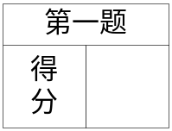

每题20分，共5题
- 请用列表编程，已知某公司2019年全年12个月份销售额依时间先后顺序(单位：千万元)如下：
[10,3,6,8,9,7,9,4,12,5,14,13]，实现月份销售额最大值和第一个月份销售额交换，月份销售额最小值和最后一个月份销售额交换。交换后输出的销售额列表为[14,13,6,8,9,7,9,4,12,5,10,3]。

- 读取某班某科目成绩.xlsx，并统计成绩为70分以上的人数占比。

3、经统计物种的繁衍周期多为素数值，故请计算给定区间内所有可能的素数值。例如：给定区间最小值为2,最大值为12，则该区间内所有可能的素数为：
2
3
5
7
11

- 请用Pandas模块编写以下活动值班表：
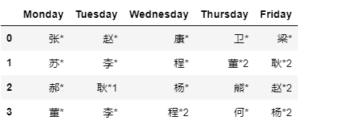

5、读取营业额数据.xls文件的信息，在同一个图中绘制各员工在不同柜台业绩平均值的柱状图，添加图例。输出结果如下图所示。
